Feladat:

A föld hidrológiai körfolyamatában a különböző földterületek befolyásolják az időjárást és a különböző időjárások hatására a földterületek változnak. Minden földterületeknek van neve, fajtája (puszta, zöld, tavas) , tárolt vízmennyisége (km3 -ben). A földterületek feletti közös levegőnek ismerjük a páratartalmát (százalékban).

Az időjárás a levegő aznapi páratartalmától függ: Ha ez meghaladja a 70%-ot, esős idő lesz, és ekkor lecsökken a páratartalom 30%-ra. 40%-os páratartalom alatt az időjárás napos lesz. 40 és 70% közötti páratartalom esetén az esős időjárásnak (páratartalom-40)*3,3 százalék az esélye, egyébként felhős időjárás lesz. (Véletlenszám generátorral állítsunk el egy számot 0 és 100 között, és ha ez kisebb, mint a (páratartalom-40)*3,3 érték, akkor esős, különben felhős időjárás legyen.)

Az egyes földterületek – a megadásuk sorrendjében – reagálnak a különböző időjárásokra: először a vízmennyiségük változik, majd befolyásolják a levegő páratartalmát. Egyetlen földterület vízmennyisége sem lehet negatív.

**Puszta**: napos idő hatására a vízmennyiség 3 km3 -rel csökken, felhős idő hatására 1 km3 -rel, eső hatására 5km3 -rel nő. A levegő páratartalmát 3%-kal növeli. 15 km3 -nél több tárolt víz esetén zölddé változik.

**Zöld**: napos idő hatására a vízmennyiség 6 km3 -rel csökken, felhős idő hatására 2 km3 -rel, eső hatására 10km3 -rel nő. A levegő páratartalmát 7%-kal növeli. 50km3 -es vízmennyiség fölött tavassá változik. 16km3 alatt pusztává változik.

**Tavas**: napos idő hatására a vízmennyiség 10 km3 -rel csökken, felhős idő hatására 3 km3 -rel, eső hatására 15km3 -rel nő. A levegő páratartalmát 10%-kal növeli. 51km3 alatt zölddé változik.

Addig szimuláljuk a folyamatot újra és újra a földterületek megadott sorrendjében, amíg minden földterület azonos fajtájú nem lesz. Körönként mutassuk meg a földterületek összes tulajdonságát!

A program egy szövegfájlból olvassa be az adatokat! Ennek első sorában a földterületek száma szerepel. A következő sorok tartalmazzák a földterületek adatait szóközökkel elválasztva: a terület tulajdonosát (szóköz nélküli sztring), fajtáját (egy karakter azonosítja: p - puszta, z - zöld, t - tavas), és a kezdeti vízmennyiségét. Az utolsó sor a földterületek feletti levegő kezdeti páratartalmát mutatja. A program kérje be a fájl nevét, majd jelenítse is meg a tartalmát. (Feltehetjük, hogy a fájl formátuma helyes.)

Egy lehetséges bemenet: 4 Bean t 86 Green z 26 Dean p 12 Teen z 35 98

UML:

Lesznek földterületek és időjárások. A páratartalom alakítja ki az időjárást, ami megváltoztatja a területek vízmennyiségét és a páratartalmat. Bizonyos vízmennyiségeknél változik a földterületek típusa is.

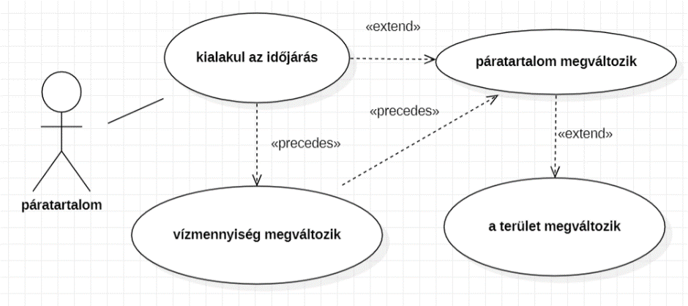

A változásokat metódusok végzik el.

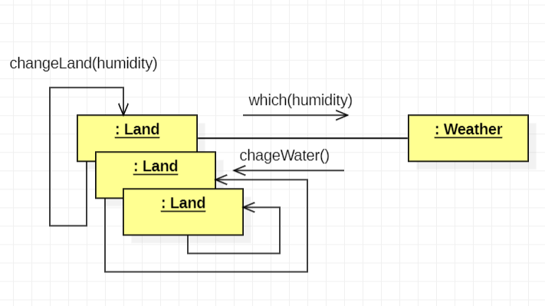

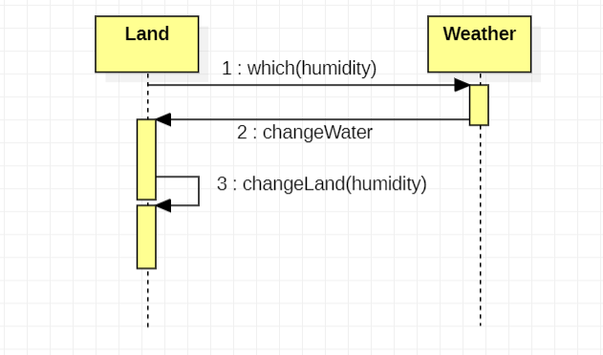

Metódusok:

Land::**changeLand(humidity:** ℝ**): Land** = (which(humidity)).change(this, humidity) majd megvizsgálja a típust és a táblázat alapján változtatja, ha szükséges.)

|  |  |  |
| --- | --- | --- |
| type | amountOfWater = x | newtype |
| Green | x<16 | Sheer |
| x>50 | Lake |
| Lake | x<51 | Green |
| Sheer | x>15 | Green |

Land::**which(humidity: ℝ): Weather** = A páratartalom alapján kiválasztja a függvény, hogy milyen időjárás legyen.

(humidity≥70) ⋁ ((40≤humidity<70) ⋀ (humidity-40)*3,3≤rand())) ⟶weather:=new Rainy

(40≤humidity<70) ⋀ (humidity-40)*3,3≤rand()) ⟶weather:= new Cloudy

humidity<40⟶weather:= new Sunny

|  |  |
| --- | --- |
| (humidity≥70) ⋁ ((40≤humidity<70) ⋀ (humidity-40)*3,3≤rand())) | weather:=new Rainy  humidity:=30 |
| (40≤humidity<70) ⋀ (humidity-40)*3,3≤rand()) | weather:=new Cloudy |
| humidity<40 | weather:=new Sunny |

Weather::**change(land: Land, humidity: ℝ): void** = Változtatja az vízmennyiséget a földterületen, majd a páratartalmat is növeli.

|  |  |  |  |
| --- | --- | --- | --- |
|  | Sheer | Green | Lake |
| Sunny | amountOfWater=-3 | amountOfWater=-6 | amountOfWater=-10 |
| Cloudy | amountOfWater=-1 | amountOfWater=-2 | amountOfWater=-3 |
| Rainy | amountOfWater=-5 | amountOfWater=-10 | amountOfWater=-15 |
| humidity | +=3 | +=7 | +=10 |

Az **OpenClose** elv betartása céljából az időjárások és a földterületek típusait származtatással definiáljuk. A **látogató** tervmintát is alkalmazzuk, mert földterületek az időjárásnak a látogatói. Az **egyke** tervmintát is használjuk, mert az időjárásokat elég egyszer létrehozni. **Sablonfüggvény** tervminta meg a Land típusának eldöntésénél van és a Weather change metódusánál.

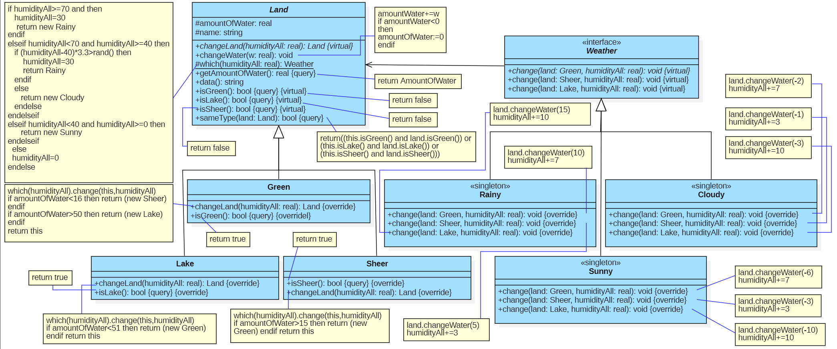

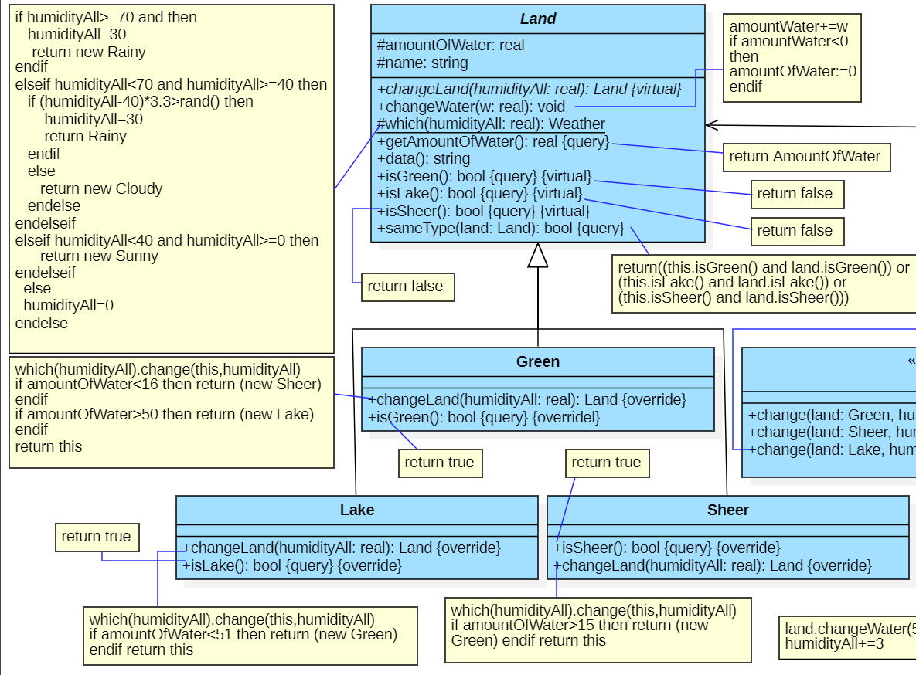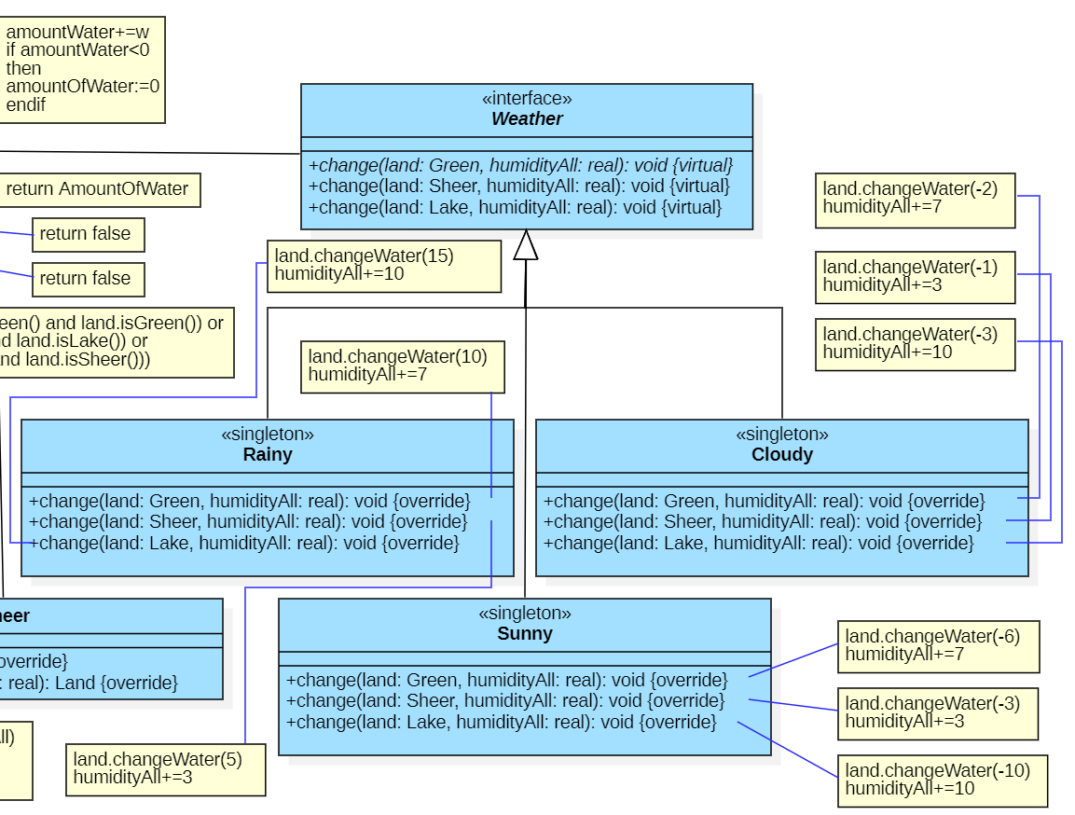

Specifikáció:

A=(n: ℕ, lands:Landn, humidity: ℝ)

Land=rec(name: 𝕊, type: 𝕊, amoutOfWater: ℝ)

Ef=(n>0, 0≤humidity≤100, ∀i(0≤i<n): ((lands[i].type=”z” ⋀ 16 ≤amountOfWater≤50) ⋁ (lands[i].type=”p” ⋀ amountOfWater≤15) ⋁ (lands[i].type=”t” ⋀ 51≤amountOfWater)))

Uf=($=\sum_{j=0}^{∀i\left(1≤i<n\right): lands\left[i\right].sameType\left(lands\left[i-1\right]\right)=true}{(\sum_{i=0}^{n}{lands[i].changeLand(humidity))}}$)

Tesztelési terv:

1. Weather tesztelése: minden típusú terület vízmennyiségét és a páratartalmat megfelelően változtatja meg az adott időjárás.
2. A területek típusa megváltozik-e a megadott vízmennyiségnél.
3. A felpopulálás és a fájlból olvasás működik-e, és a data() metódus megfelelően írja ki az adatokat.
4. ’’in0.txt’’ teszt fájlból olvasunk, és megnézzük, hogy hányszor fut le a ciklus, és milyen típusúak a területek a végén. Ebben a fájlban minden típusú terület van magas páratartalommal.
5. ’’in1.txt’’ teszt fájlból olvasunk, és megnézzük, hogy hányszor fut le a ciklus, és milyen típusúak a területek a végén. Ebben a fájlban puszta és tó van, ezért sok ciklus után lesznek egyformák.
6. ’’in2.txt’’ teszt fájlból olvasunk, amiben csak egy terület van.
7. ’’in3.txt’’ teszt fájlból olvasunk, amiben 0 terület van.
8. Az kivételeket teszteljük.